【別紙 申込書】

このままＦＡＸでお送り下さい。ＦＡＸ：087-869-3819
〒761-8058 高松市勅使町３５５
香川高等専門学校 総務課 研究協力係 行
締切：11月22日(木)15：45迄 ←延長！
『JGS1319-2017に基づいた原位置透水試験法の展開
（実践力養成コース) 』参加申込書
（平成30年11月27日（火）開催）
所属機関名
住 所
電話＆FAX | Tel /Fax
E-mail
参加者名①
〃 ②
〃 ③
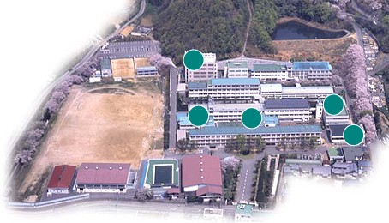
※お申し込みいただいた方には，受付確認のご連絡をいたします。下図；校内案内図
講義・2F
ﾐｯｸｽﾒﾃﾞｨｱ室
🅿
実習
堤体
N
⇩

